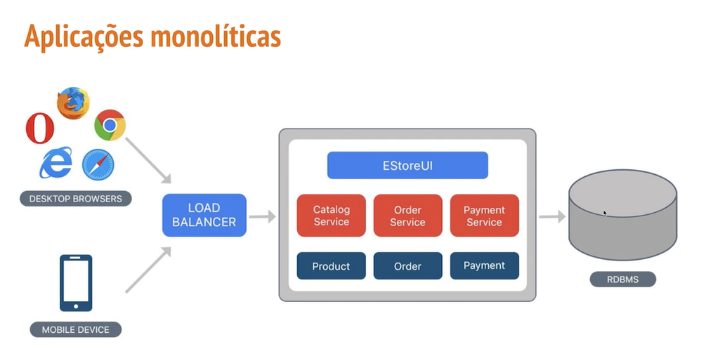

Desvantagem

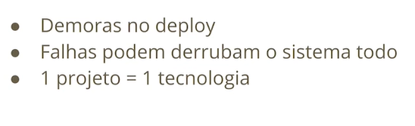

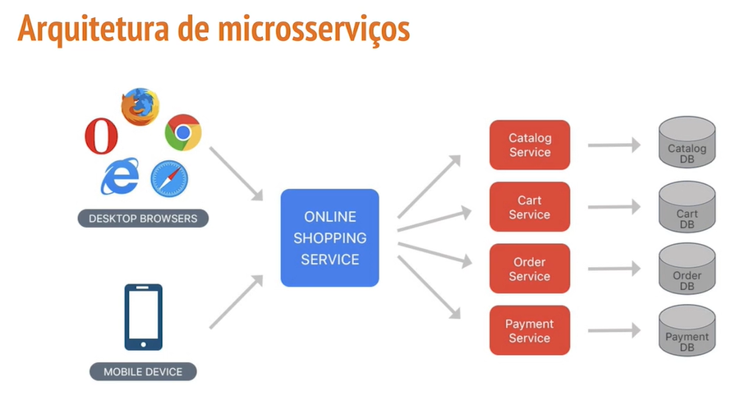

vantagem

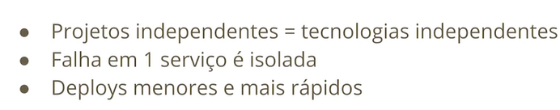

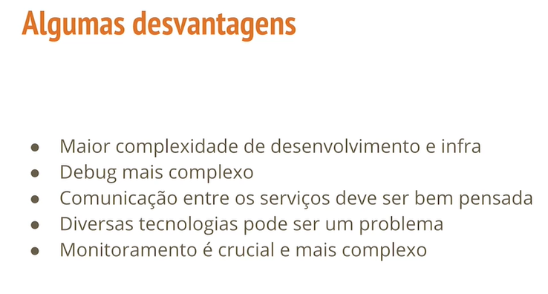

E quando vamos utilizar? Como eu vou ter um bom feeling de como implementar microsserviços? Ou como manter aquela abordagem padrão de monolitos.

[05:12] Então existe uma referência muito interessante, eu vou deixar esse link: <https://martinfowler.com/bliki/MonolithFirst.html>, que é da página do Martin Fowler, que muito provavelmente você já ouviu falar dele, mas ele é uma pessoa muito importante na comunidade de desenvolvimento.

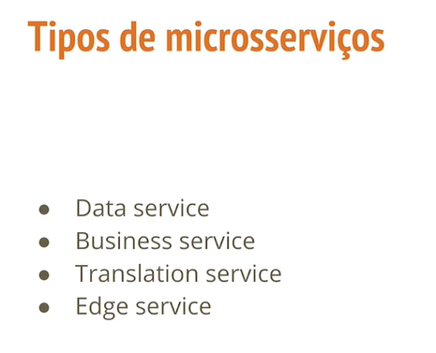

**data service ou serviço de dado** é um tipo de um serviço que simplesmente vai expor dados, como se fosse uma fina camada antes do seu banco de dados.

business service, ou serviço de negócio, é um tipo de serviço que além de consumir dados de alguma forma, seja consumindo um data service ou tendo acesso direto ao banco de dados, ele fornece operações mais complexas.

 translation services, que são basicamente uma forma de você acessar algum recurso externo, mas mantendo certo controle.

Um edge service, como o nome já diz, serviço de ponta, é algo que é entregue diretamente para o cliente e pode ter necessidades específicas.

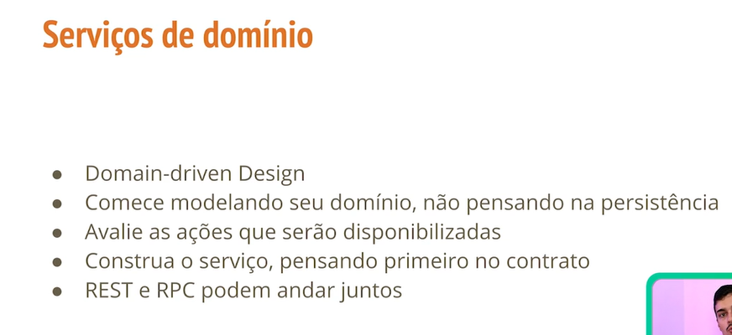

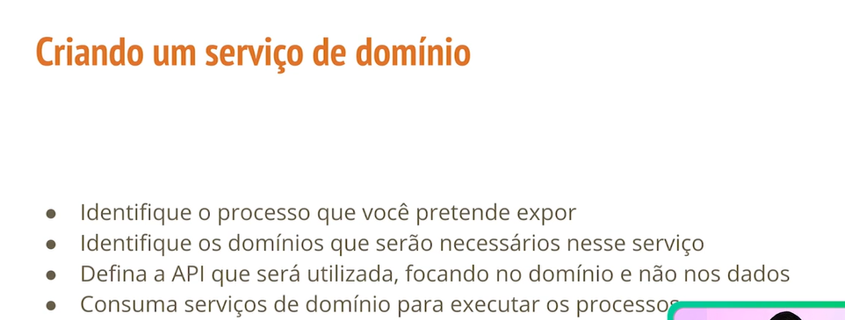

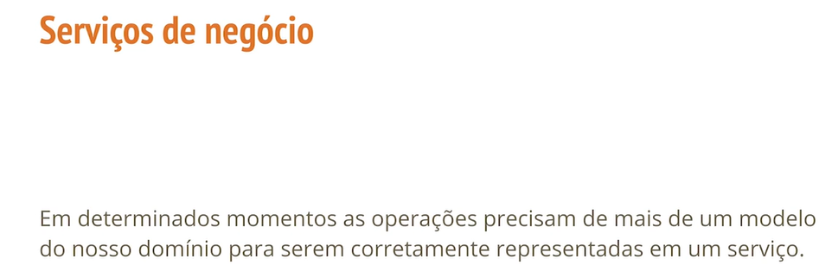 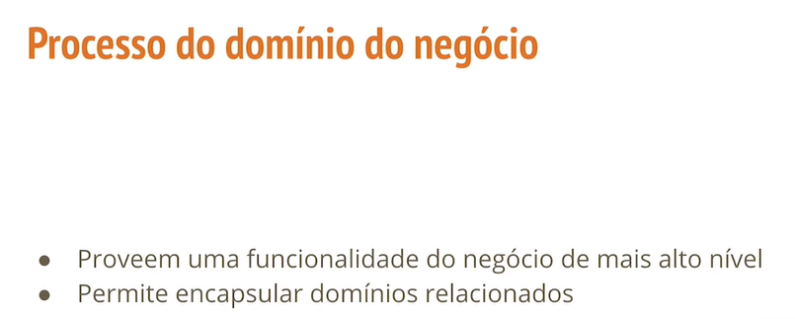

**API Gateaway**

Ao utilizar microsserviços podemos acabar tendo um caos na comunicação onde o cliente precisa conhecer diversos serviços.

API Gateway é um padrão que permite centralizar todos estes acessos.

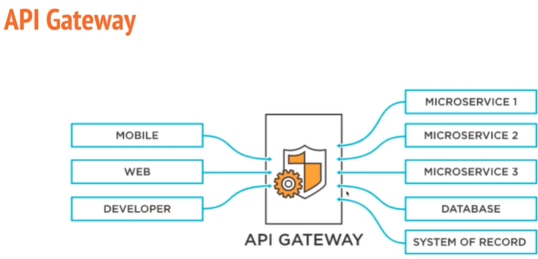

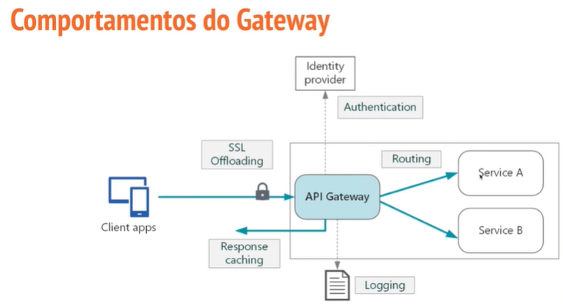

Padrão facade :

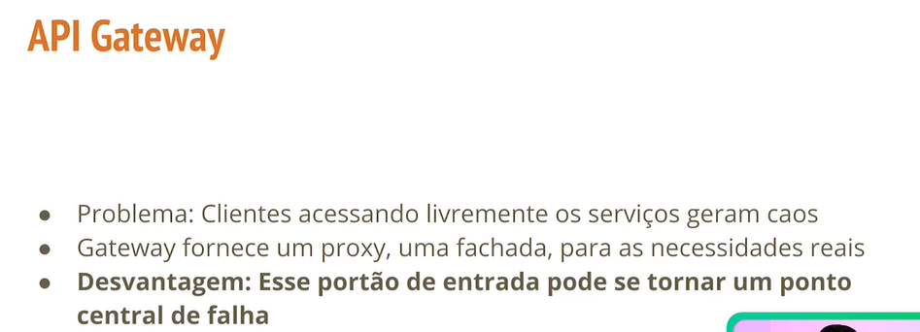

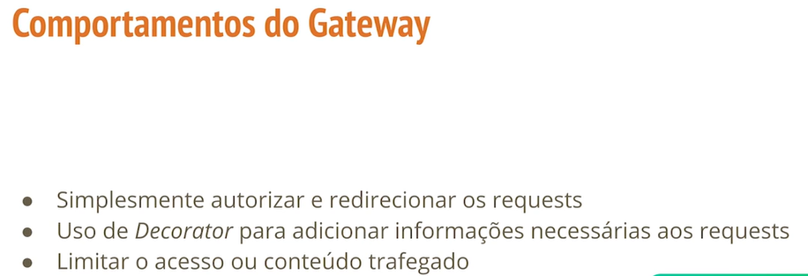

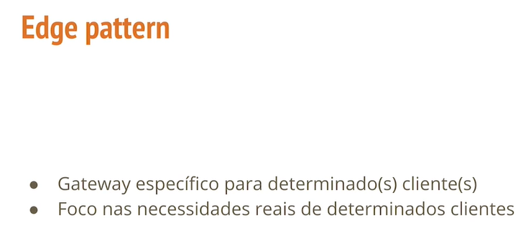

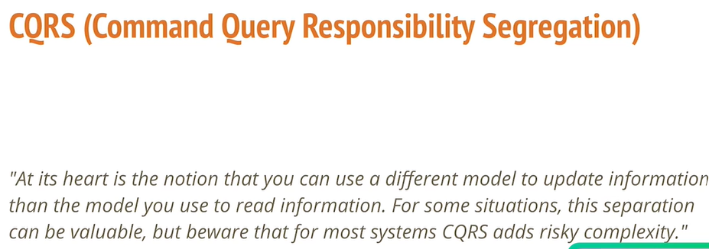 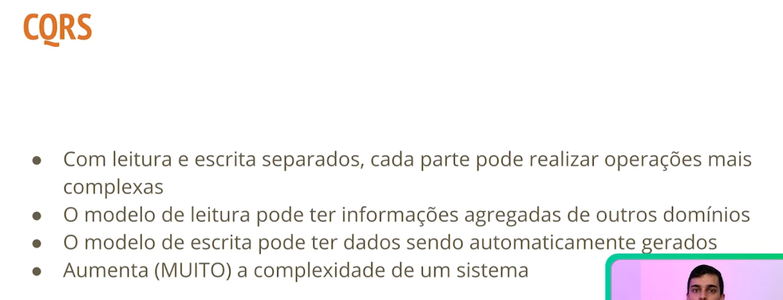

<https://www.youtube.com/watch?v=yd6V4w19iJU>

O software precisa ter logs e metricas

# O que é uma arquitetura orientada a eventos?

Essa é uma arquitetura simples, em que os eventos são sequenciais. O cliente coloca o produto na cesta, depois faz a ordem, pagamento, catalogo etc,

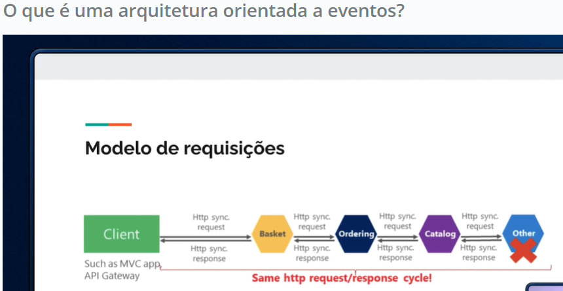

A arquitetura pode ser querbada em envento (micro serviços por exemplo)

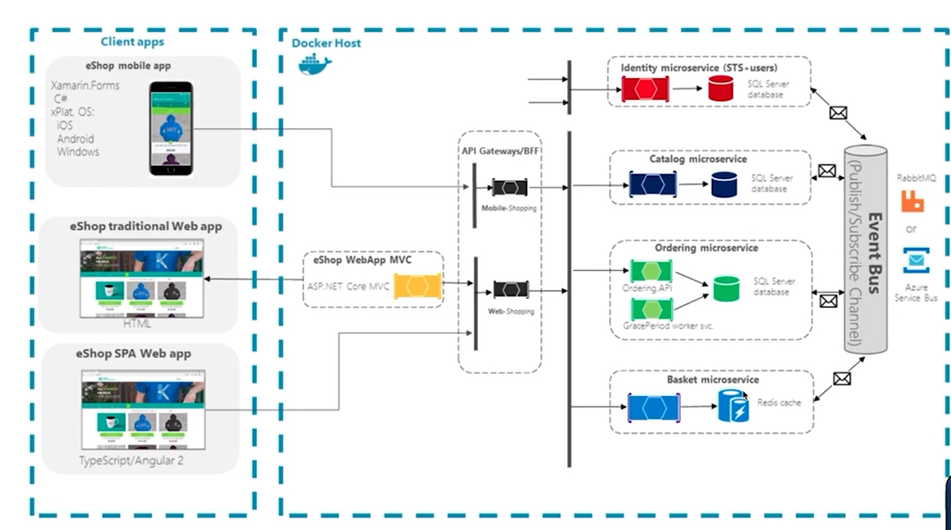

A vantagem é a escalabilidade e existem 3 tipos:

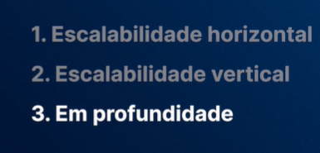

**Arquitetura de sofware vs Design de codigo**

Arquitetura de sofware define como os compomentes do sistema irão se comunica.

Design de codigo: qual a estrutura do código

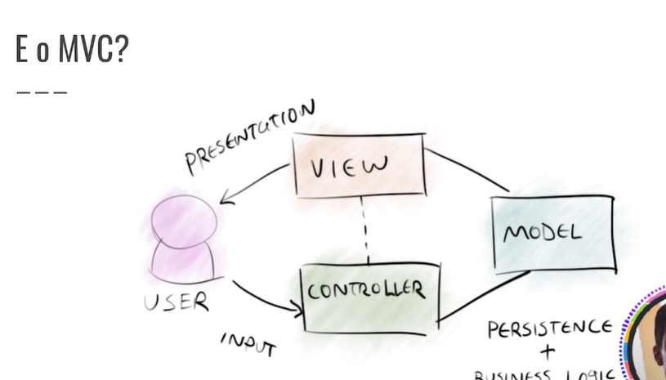

**arquitetura hexagonal**

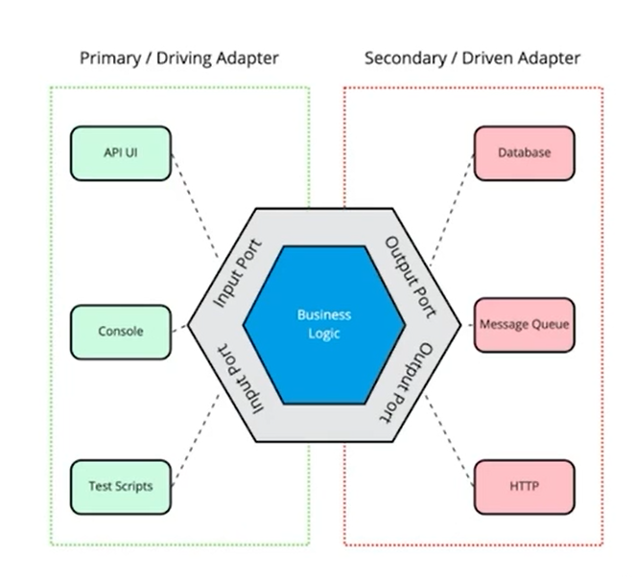

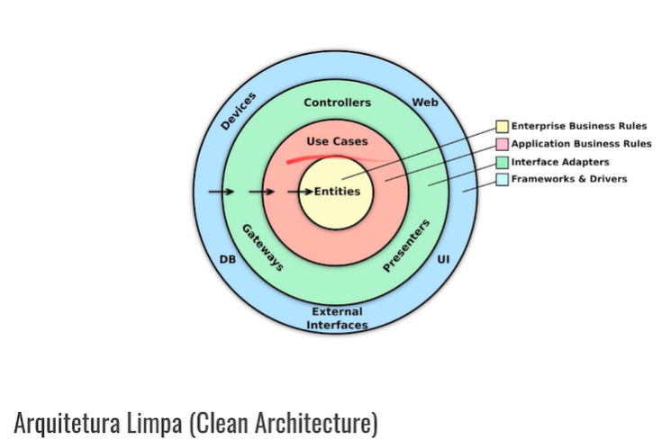

# Domain-Driven Design (DDD)

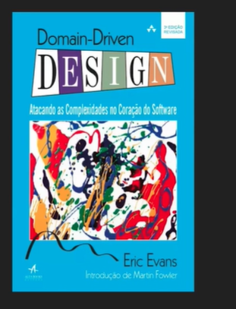

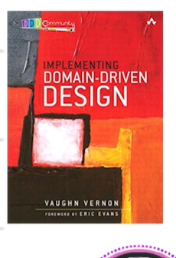

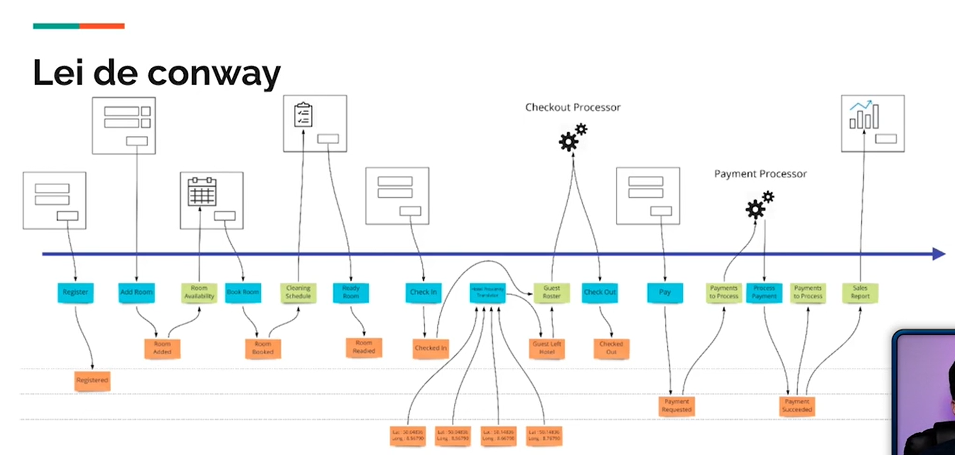

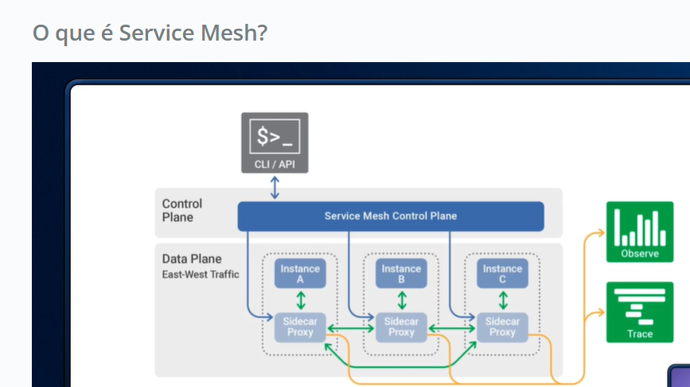

Service Mesh é uma camada que podemos adicionar na infraestrutura da nossa aplicação para remover algumas responsabilidades do código como rastreamento de requests, observabilidade e até algumas técnicas de release.

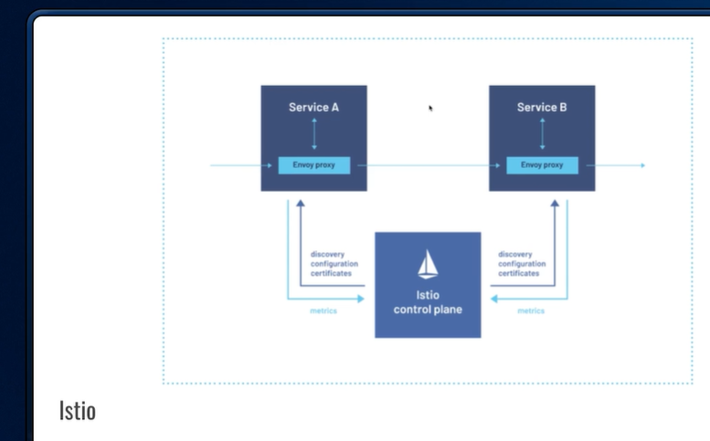

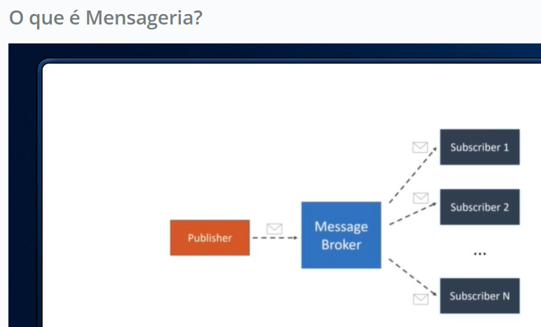

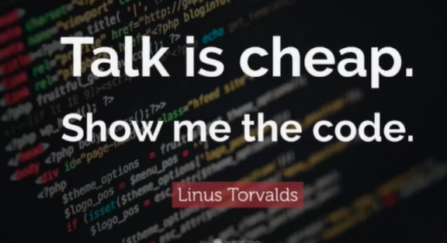

Microserviços

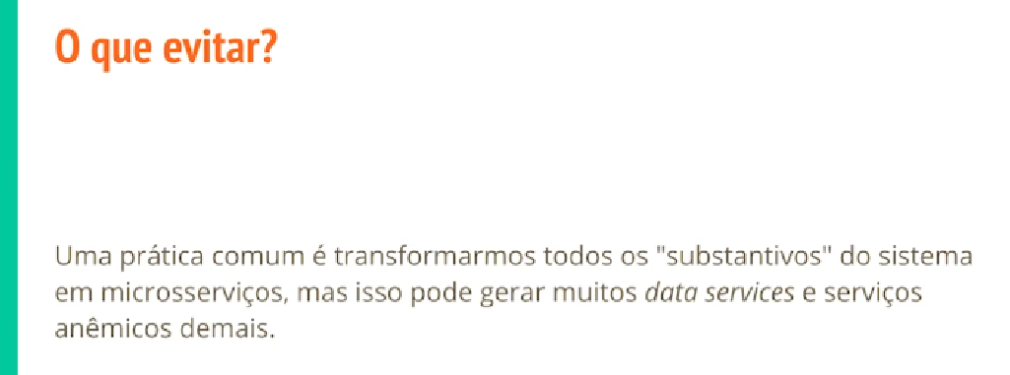

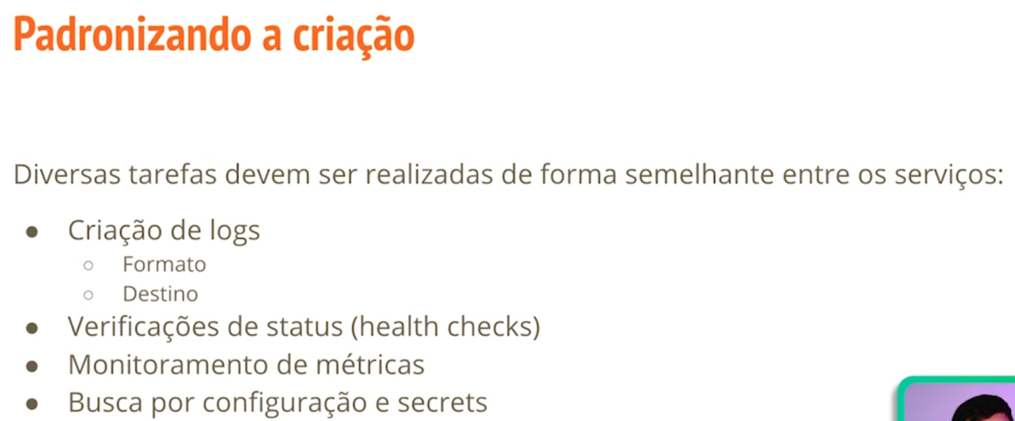

**Comunicação síncrona.**

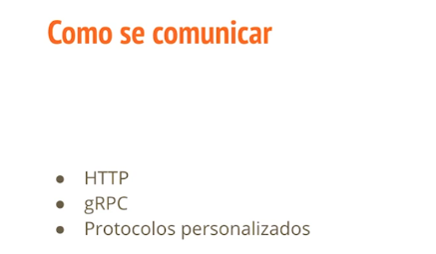 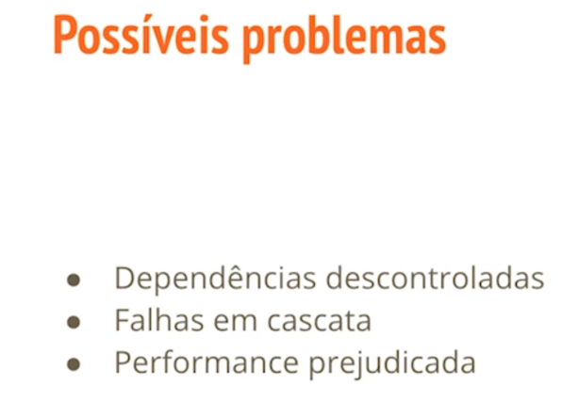

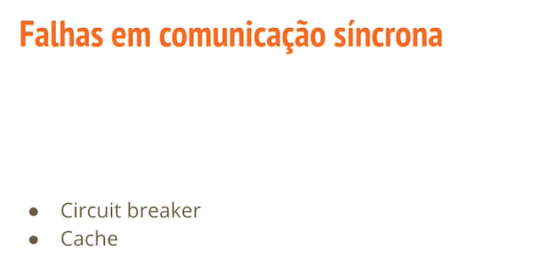

**Comunicação assíncrona.**

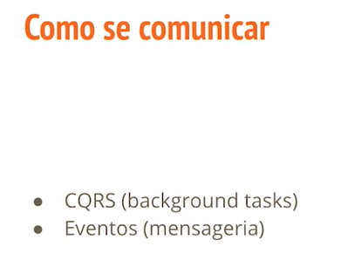

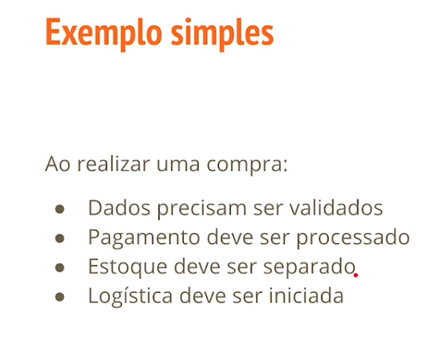

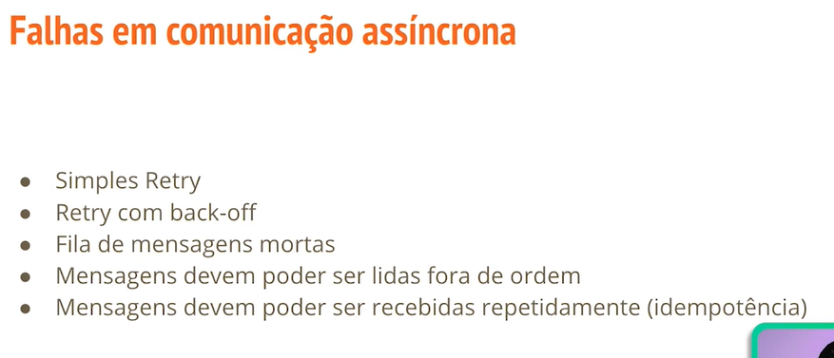

**Como criar os microservicos**  


Monorepositorio

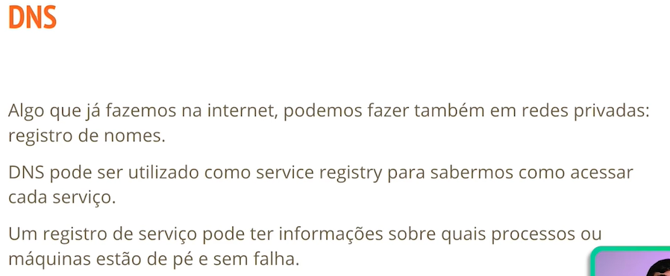

Uso de DNS interno para fazer a comunicação (gnix pode fazer isso)

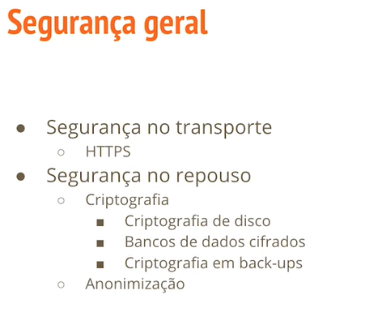

Argon2 é uma função de hash de senhas ganhadora de diversos prêmios. É uma das mais recomendadas para armazenamento de senhas cifradas.

**MD5**

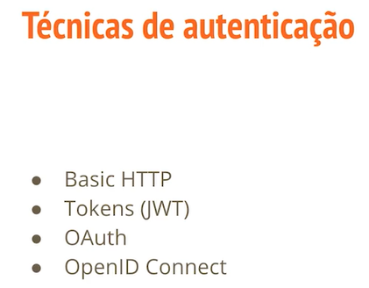

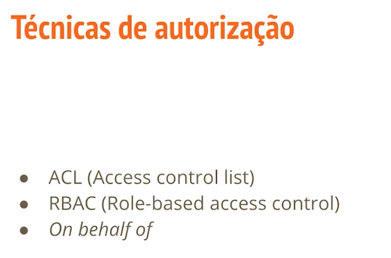

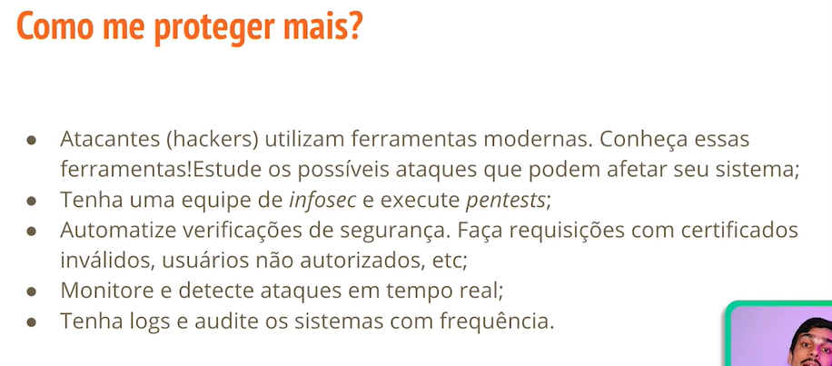

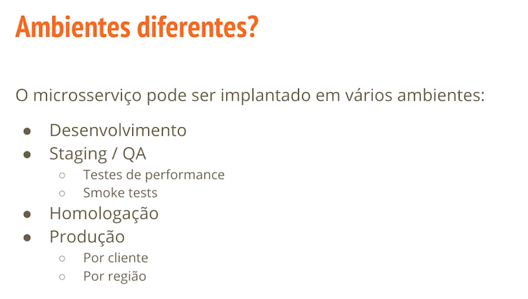

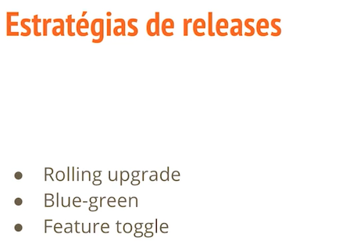

 rolling upgrade, que é justamente a ideia de ter uma atualização sem nenhum downtime, sem nenhum instante em que a aplicação esteja inacessível

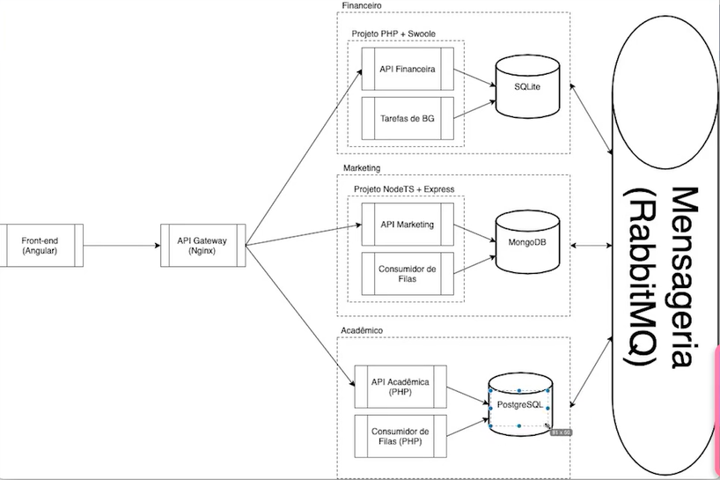

 multi-repo  1 repositório para **cada** os microserviços  
 mono_repo : 1 repositório para **todos** os microserviços

<https://12factor.net/>

Automoção

travis.ci

jenkis

git actions

**Nginex**

**Protocolo HTTP**

Para aproveitar melhor o curso, recomendamos que instale o projeto AluraBooks na sua máquina, conforme as instruções abaixo.

O projeto está dividido em duas partes: o backend e o frontend. Para executá-los, vamos precisar de uma versão atualizada do do NodeJS. Confira como fazer isso no nosso artigo: [Como instalar o Node.js no Windows, Linux e macOS](https://www.alura.com.br/artigos/como-instalar-node-js-windows-linux-macos).

## Baixando e executando o backend

Abra um terminal (em caso de dúvidas, confira nossos cursos de [Linux](https://cursos.alura.com.br/formacao-comecando-linux) e [CMD do Windows](https://cursos.alura.com.br/course/windows-prompt-utilizando-cmd) e execute os comandos abaixo:

# baixa nosso backend

git clone https://github.com/alura-cursos/api-alurabooks.git

# entra na pasta do backend

cd api-alurabooks

# instala as dependências que estão listadas no arquivo package.json

npm install

# executa o backend e o disponibiliza através de um servidor no endereço http://localhost:8000

npm run start-auth

COPIAR CÓDIGO

## Baixando e executando o frontend

Abra **outro** terminal e execute os comandos abaixo:

# baixa nosso frontend

git clone https://github.com/alura-cursos/curso-react-alurabooks.git

# entra na pasta do frontend

cd curso-react-alurabooks

# seleciona a versão correta

git checkout aula-5

# instala as dependências

npm install

# compila o frontend e o disponibiliza através de um servidor no endereço http://localhost:3000

npm start

COPIAR CÓDIGO

Prontinho!

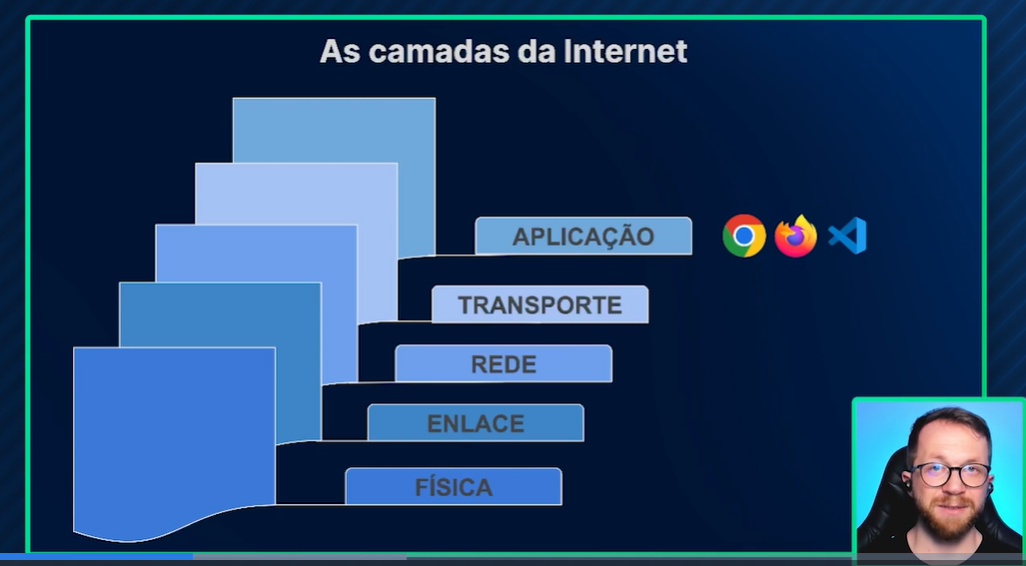

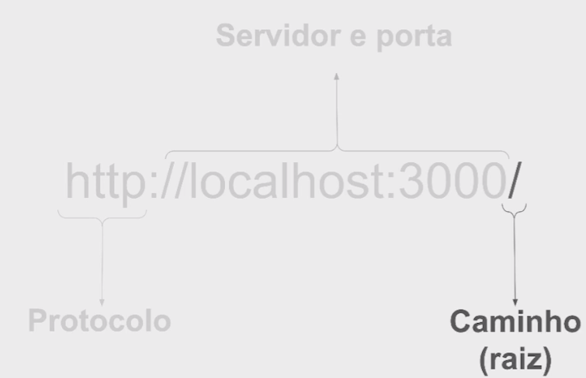

https://cursos.alura.com.br/course/introducao-html-css

URl : course/introducao-html-css

O domínio é o nome do site na web e serve para facilitar a navegação do usuário, que precisa lembrar apenas do nome do site, e não do seu endereço IP.

O DNS realiza a tradução do nome de um domínio para o endereço de IP. Existem vários servidores DNS no mundo e é fundamental para a nossa web o funcionamento deles.

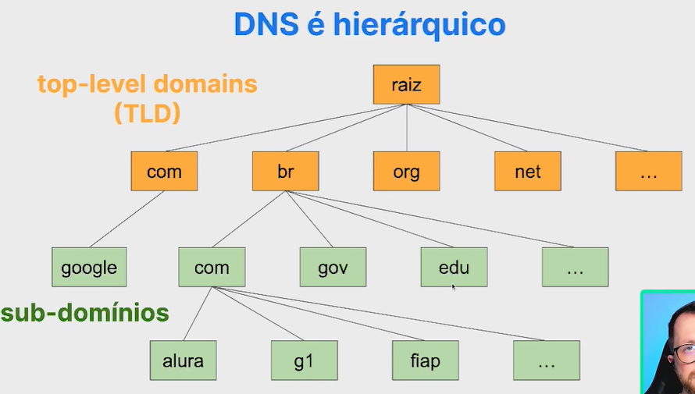

O HTTP/3 substitui o protocolo de transporte TCP pelo QUIC, que é um protocolo baseado em UDP.

A principal mudança do HTTP/3 é o uso do QUIC para enviar mensagens HTTP/2. Já o QUIC, por sua vez, é baseado no UDP, e é mais eficiente do que usar o TCP. Para conseguir isso, o QUIC introduz o mínimo de funcionalidade necessária para obter confiabilidade nas mensagens (como ocorre no TCP), mas sem sacrificar a performance.

INTEGRAÇÃO continua

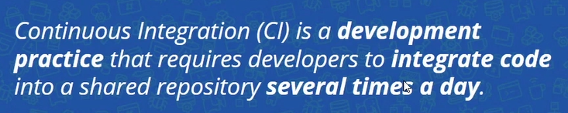

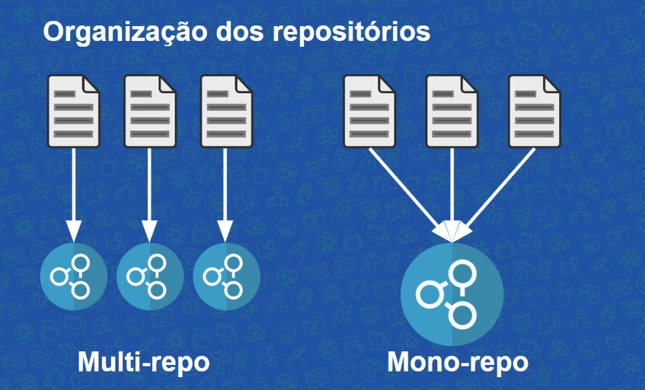

* **Integração Contínua** (CI) significa integrar as alterações no *mainline* (*master* ou *trunk*) diariamente
* Para usar **Integração Contínua**, é necessário usar um sistema de controle de versão (VCS), e no final integramos o código no repositório (usar Git não é obrigatório)
* Aplicando **Integração Contínua** corretamente, diminuímos os problemas de integração (como *merge hell*), melhoramos a comunicação entre desenvolvedores e antecipamos a descoberta de *bugs*
* Os estilos de organização de projeto
  + **Mono-repo** possui todos os projetos em um único repositório
  + **Multi-repo** separa um repositório para cada projeto

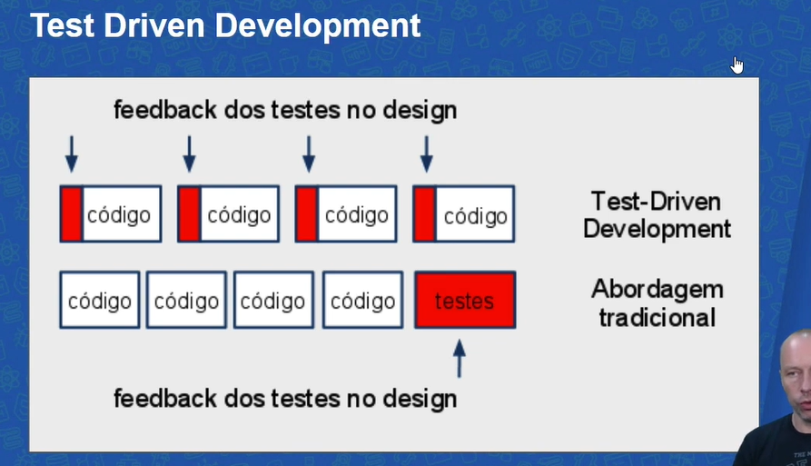

* Para usar integração contínua com sucesso, é preciso ter **testes automatizados**
  + Esses testes devem verificar a maior parte do código
  + TDD é uma metodologia que pode ajudar na criação dos testes
  + Os testes representam *feedback* sobre a saúde/qualidade do seu projeto
* O desenvolvedor deve rodar os testes *antes de enviar* as alterações para o repositório
  + Se for impossível executar todos os testes (por causa da infraestrutura ou demora da execução), é possível executar apenas os testes de unidade ou uma suíte de testes mais importantes (*smoke testes*)
* O *build* do projeto deve ser simples e totalmente automatizado
  + É boa prática o uso de uma ferramenta especializada para o *build* do software
  + Tente usar um "single command build" para executar o *build*
* A execução dos testes e *build* não deve se tornar uma razão para atrasar o *build*, para evitar:
  + *Otimize build*
  + Tente respeitar o tempo de *10 minutos para o build* (alguns falam de 5 minutos)
  + Se o *build* for falhar, a ideia é que ele *falhe o mais rápido possível*.

